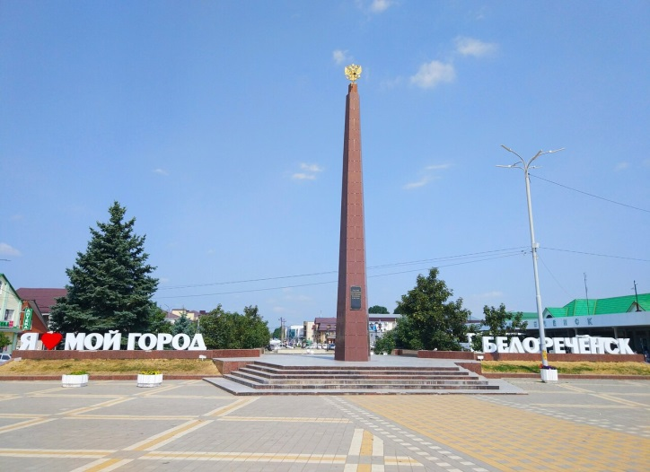

Уважаемые родители!
Тема сегодняшнего дня «Мой любимый город Белореченск». Предлагаем вам некоторые рекомендации по ознакомлению и закреплению данной темы:
1.Побеседуйте с ребенком о городе, в котором мы живем:
- как называется город?
-в честь, какой реки он получил свое название?
-на какой улице вы живете?
- на какой улице находится детский сад? (интернациональная)

2. Погуляйте с ребёнком по улице, на которой живёте, покажите интересные здания. Помогите ребёнку составить рассказ: Я живу в Белореченске на улице… Мой детский сад – на улице Интернациональной.
3. Предложите ребенку поиграть в речевую подвижную игру
«Мы по городу шагаем». (Импровизация движений)
Мы по городу шагаем,
Много видим, называем:
Светофоры и машины,
Ярмарки и магазины,
Скверы, улицы, мосты,
И деревья и кусты.

4.С помощью загадок вспомните, какой транспорт можно увидеть на улицах города:
Двери, окна, но не дом.  Есть сиденья даже в нём.  Фары светят, как глаза,  Есть четыре колеса.  Из под них клубится пыль.  Это что?…  (Автомобиль)  Я похож на коня,  И седло есть у меня,  Спицы есть.  Они, признаться,  Для вязанья не годятся,  Не будильник, не трамвай,  Но звеню я, так и знай!  (Велосипед) | В городах глубокой ночью  Спят автобус и трамвай.  Если транспорт нужен срочно –  Ты машину вызывай.  Та приедет: «Я свободна!  Довезу куда угодно!»  (Такси)  Чудесный длинный дом,  Пассажиров много в нем.  Носит обувь из резины  И питается бензином...  (Автобус)
5. Напомните о необходимости соблюдения правил дорожного движения.
6. Прочитайте стихотворение С. Угрюмовой «Белореченск»
Пусть сияет солнце над тобою,  Белореченск, милый город мой,  Ты стоишь над Белою рекою  И она любуется тобой.  С каждым годом только расцветаешь,  Утопая в зелени садов.  И, с весны до осени, играешь  Красками деревьев и цветов.  Песни о тебе поёт природа,  Перезвоном струн звенят хлеба,  Ты красив в любое время года,  Белореченск, ты- моя судьба.  Родина моя, мой Белореченск,  Для меня нет города милей,  Будь всегда ты весел и беспечен  В жизни, в сердце, в памяти моей. | 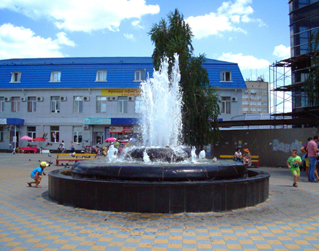

7. Разучите пальчиковую гимнастику «Прогулка по городу»:
Мы по городу шагаем,
Много видим, называем:
(«шагают» пальчиками по столу)
Светофоры и машины,
Ярмарки и магазины,
Скверы, улицы, мосты,
И деревья, и кусты.
(загибают поочередно пальчики, начиная с большого)

8. Посетите с ребёнком некоторые интересные места нашего города с тем, чтобы он мог рассказать о них друзьям в детском саду.
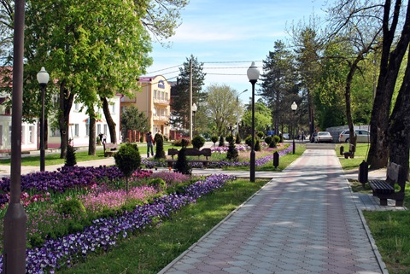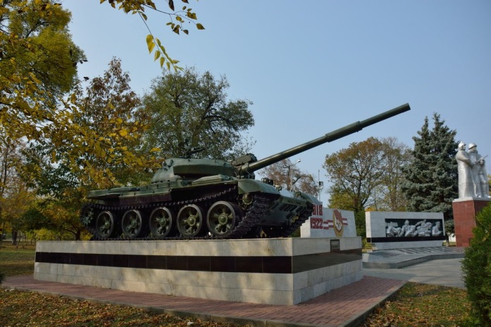

9. Нарисуйте рисунок на тему «Мой город».
10. Создайте совместно с ребенком картину в технике - аппликация «Пожарная машина»: https://yandex.ru/video/preview/?filmId=9316168061093537598&url=http%3A%2F%2Fwww.youtube.com%2Fwatch%3Fv%3DsIclR6tWMV8&text=%D0%90%D0%BF%D0%BF%D0%BB%D0%B8%D0%BA%D0%B0%D1%86%D0%B8%D1%8F%20%D0%B8%D0%B7%20%D1%86%D0%B2%D0%B5%D1%82%D0%BD%D0%BE%D0%B9%20%D0%B1%D1%83%D0%BC%D0%B0%D0%B3%D0%B8%20%22%D0%9F%D0%BE%D0%B6%D0%B0%D1%80%D0%BD%D0%B0%D1%8F%20%D0%9C%D0%B0%D1%88%D0%B8%D0%BD%D0%B0%22&path=sharelink
Желаем вам интересно и с пользой провести этот день!
Ждем ваши работы и идеи!

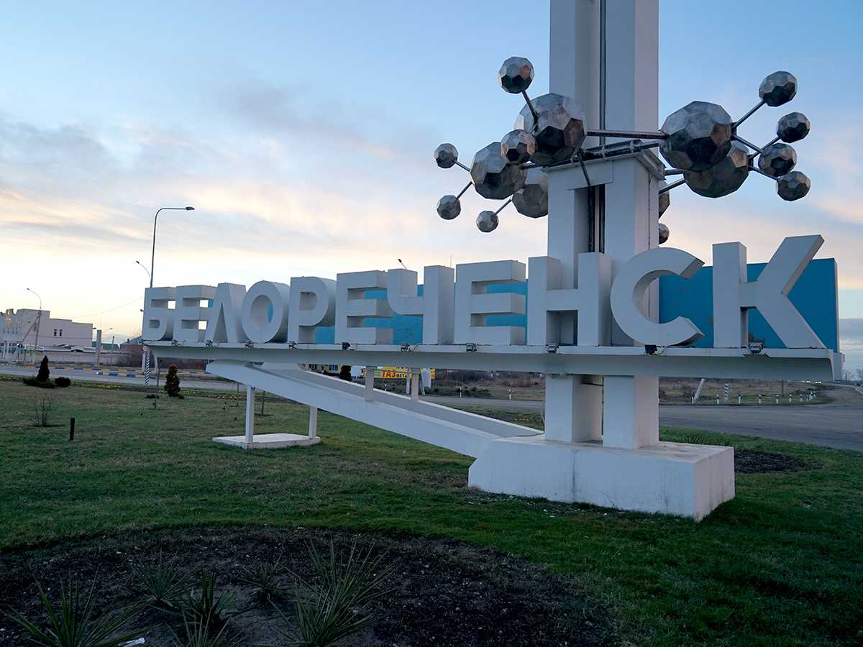

Вы

